Муниципальное дошкольное образовательное учреждение Детский сад №24 п. Хмельники

Открытое занятие по ПДД во второй младшей группе
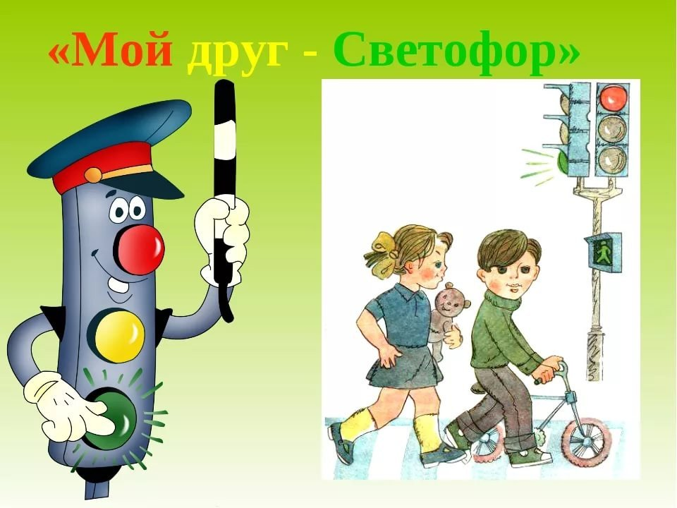
Подготовила и провела:
Воспитатель младшей группы
Смирнова Надежда Андреевна

2022г.
Цель: познакомить детей с правилами дорожного движения, правилами безопасного поведения на улице.
Задачи:
Познавательные задачи.
1. Познакомить детей со светофором.
2. Учить понимать значение красного, жёлтого и зелёного цвета «глаз» светофора.
Развивающие задачи.
1. Развивать внимание, память, мышление.
2. Закрепить знания о правилах перехода через дорогу.
Воспитательные задачи.
1. Воспитание безопасного поведения на улице.
2. Воспитание необходимых умений безопасного поведения на дорогах.
Дидактические задачи.
1. Закрепить названия цветов (желтый, зеленый, красный).
Методы и приемы: Игра, беседа, рассматривание, объяснение, показ, проблемные ситуации, художественное слово.
Предварительная работа.
1. Ознакомление детей с макетом улицы, проходящей через неё дорогой с пешеходным переходом.
2. Рассматривание иллюстраций, плакатов, слайдов, где изображены дороги, улицы, транспорт.
Оборудование:
Коробка (посылка) – 1 шт., светофор, плакат «Внимание, дорога», макет светофора, руль.

Ход занятия
Воспитатель: Ребята, к нам пришли гости. Давайте поздороваемся.
Дети: Здравствуйте!
Воспитатель: Здравствуйте ребята!
Если будем улыбаться
Станем мы добрее!
Ну, а доброта на свете,
Нам всего важнее!
Улыбнитесь и подарите свои улыбки друг другу.
Воспитатель: Ребята, посмотрите, что я нашла у нас в группе! Что это такое?
Дети: Коробка.
Воспитатель: Я ее раньше у нас не видела, интересно, как она здесь оказалась? Кто-нибудь знает?
Дети: нет.
Воспитатель: Как вы думаете, что же в ней лежит?
Дети: конфеты, игрушки.
Воспитатель: Ребята, чужие вещи без разрешения трогать нельзя, а мы даже не знаем у кого спросить. Что же делать, ребята? Как вы думаете, кто мог принести эту коробку?
Дети предлагают свои версии (мама, папа, зайка, мишка и т. д.).
Воспитатель берет коробку в руки и под ленточкой находит конверт
с адресом детского сада и названием группы, читает детям:
«Шлю посылку Вам друзья
Изучайте Вы меня.
У меня всего три глаза,
Разноцветные они
Каким глазом подмигну,
Что Вам делать подскажу»
С уважением Ваш друг – светофор».
Воспитатель: кто же нам прислал посылку?
Дети: светофор.
Воспитатель открывает посылку и достает светофор и просит детей назвать гостя.
Кто же наш гость, ребята?
Дети: светофор!
Воспитатель: Нужно слушаться без спора
Указаний светофора.
Нужно правила движения
Выполнять без возражения.
Красный – стой!
Желтый – жди!
А зеленый – проходи!
Воспитатель: ребята, посмотрите, у светофора огоньки разного цвета. Какого цвета сигналы у светофора?
Воспитатель просит детей показать цвета на светофоре (Дети
называют цвета).
Воспитатель: Наш друг - светофор всегда подскажет, что делать.
Ребята, светофор следит за порядком на дороге. У него три сигнала, которые зажигаются по очереди. Дети, а вы знаете, что означает каждый цвет у светофора?
Дети: Да.
Воспитатель: На какой сигнал светофора можно переходить через дорогу?
Дети: на зеленый.
Воспитатель: Свет зеленый появился,
Перекресток оживился.
Стал свободным переход
Смело двигайся вперед!
Ребята, посмотрите, а какой знак стоит на дороге? Кто из вас знает, какой это знак?
Дети: Пешеходный переход.
Воспитатель: А как еще можно назвать этот знак?
Дети: Зебра.
Воспитатель: Правильно, зебра. Дорогу можно переходить по светофору на зеленый сигнал светофора, по пешеходному переходу, «Зебре». Ребята, а как вы думаете, почему полоски на пешеходном переходе – белые?
Дети: Потому что белые полоски хорошо видны ночью.
Воспитатель: Ребята, покажите как нужно правильно переходить дорогу.
Для того что бы перейти дорогу, нужно сначала посмотреть налево, дойдя до середины дороги - на право. И если машин нет, то можно переходить дальше. (дети переходят).
А на красный свет нельзя идти?
Дети: Красный сигнал запрещает движение.
Воспитатель: Красный свет, красный свет
Это значит хода нет.
Это стоп, остановись,
Это значит-берегись.
Почему нельзя идти на красный цвет?
Дети: Машина задавит.
Воспитатель: Что означает желтый свет светофора? (индивидуальные и групповой ответы).
Если желтый свет в окошке
Подожди еще немножко.
Дети: Желтый сигнал светофора говорит о том, что нужно приготовиться к движению. Посмотреть по сторонам.
Воспитатель: Ребята, давайте поиграем со светофором. Когда я покажу красный шарик, вы будете стоять, если покажу желтый, будете хлопать, а когда я покажу зеленый будете топать. Будьте очень внимательны.
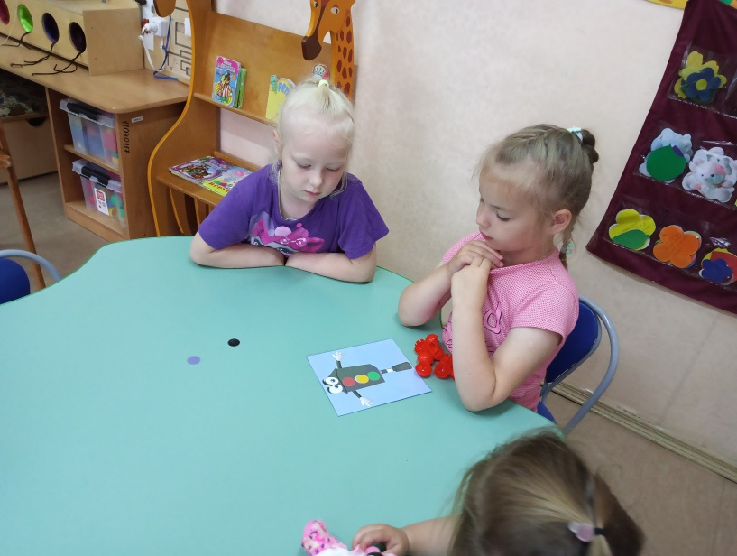
Игра со светофором.
Воспитатель: Молодцы, вы были все внимательными и правильно выполняли приказы светофора. Ребята, а где стоят светофоры?
Дети: На дороге.
Воспитатель: Правильно, на дороге. Посмотрите на картину. Что еще есть на дороге?
Дети: Машины.
Воспитатель: Какие машины вы видите на картине? Дети перечисляют машины которые видят на картине (легковые, грузовые, автобус)
Воспитатель: Ребята, я предлагаю вам отправиться в путешествие по городу. Давайте решим, на чем можно путешествовать? На легковом автомобиле можно?
Дети: Можно.
Воспитатель: Но нас много и мы все не поместимся. На грузовом автомобиле можно?
Дети: Нет.
Воспитатель: Почему нельзя?
Дети: Потому что он перевозит грузы, а не людей.
Воспитатель: А на этой машине можно? (показывает автобус)
Дети: Можно.
Воспитатель: правильно, можно. Это автобус - он перевозит людей. Мы с вами сейчас сядем в автобус и поедем путешествовать по городу. Дети садятся на стульчики и выполняют упражнение «Едем, едем
на машине…»
Едем-едем на машине, (руки держат «руль»)
Нажимаем на педаль, (двигают стопой ноги)
Газ включаем — выключаем, (двигают рукой)
Пристально мы смотрим вдаль. (всматриваются вдаль)
Дворники счищают капли (руками делают круговые движения)
Вправо - влево - чистота!
Ветер волосы ерошит, (руками ерошат волосы)
Мы шоферы хоть куда!
Игра» Собери светофор»
Воспитатель: Ой, ребята, посмотрите. На нашем пути стоит светофор у него не хватает какого то цвета (детям показывают светофор и просят назвать какого цвета не хватает).
Воспитатель: Ну что, ребята, путешествуем дальше. Садимся в наш автобус и поехали. Дети садятся на стульчики и выполняют упражнение «Едем, едем на машине…»
Едем-едем на машине, (руки держат «руль»)
Нажимаем на педаль, (двигают стопой ноги)
Газ включаем — выключаем, (двигают рукой)
Пристально мы смотрим вдаль. (всматриваются вдаль)
Дворники счищают капли (руками делают круговые движения)
Вправо – влево - чистота!
Ветер волосы ерошит, (руками ерошат волосы)
Мы шоферы хоть куда!
Воспитатель: Ребята, посмотрите. А тут сломались машины, давайте их починим.
Игра «Сложи картинку». Из разрезных картинок сложить автобус, легковую и грузовую машины.
Воспитатель: Наше путешествие подошло к концу. И сейчас мы с вами проверим, как вы запомнили правила дорожного движения.
Игра «Можно – нельзя»
Воспитатель: – Я буду спрашивать вас, можно или нельзя это делать?
– По дороге бегать …
– Переходить дорогу на красный сигнал светофора …
– Играть на дороге …
– Переходить дорогу по пешеходному переходу …
– Переходить через дорогу одному …
- Переходить дорогу на зеленый сигнал светофора….
Воспитатель: Вы молодцы, все правильно ответили. Будьте всегда внимательными и ответственными пешеходами, которые соблюдают правила дорожного движения.
Рефлексия.
- Ребята, понравилось вам наше путешествие?
- Где нужно переходить дорогу?
- Какие цвета есть у светофора?
- Что они означают?
Молодцы!
Воспитатель: А это вам от друга - Светофора вот такие на память светофорчики.

